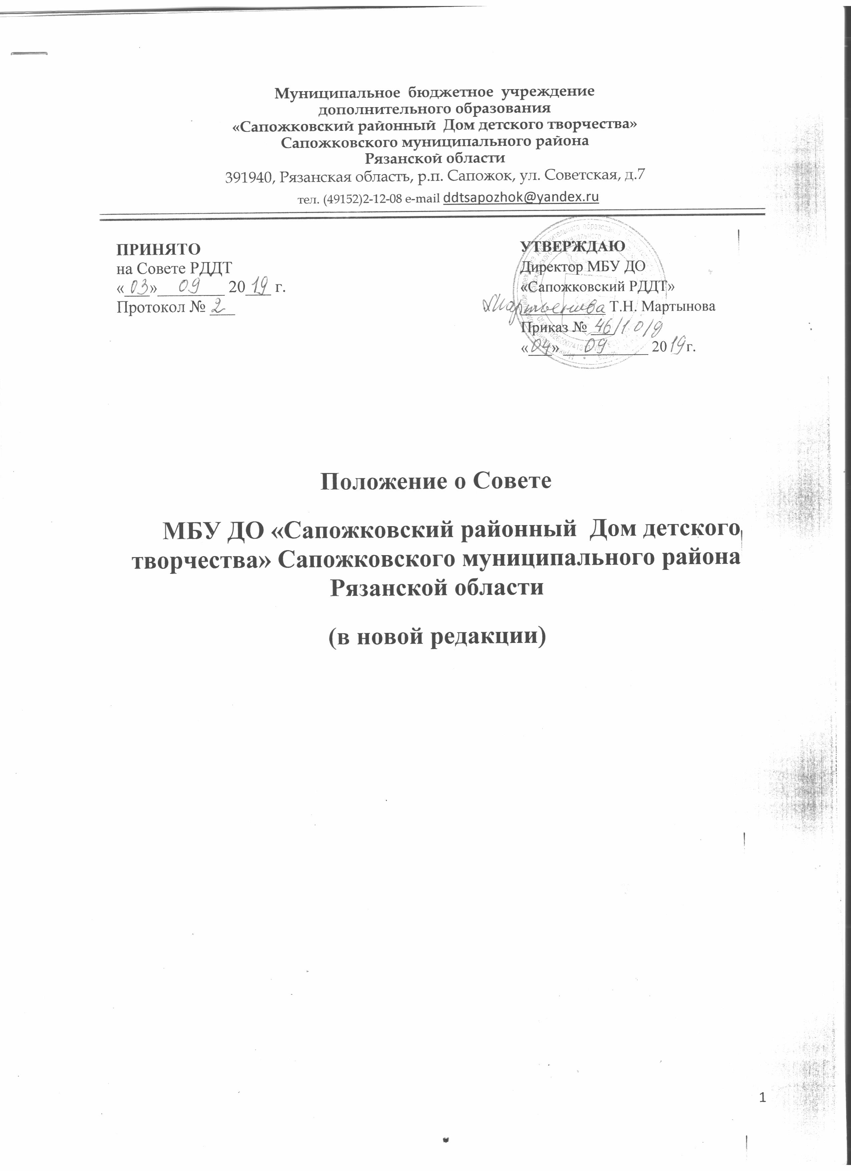

1. Общие положения
  - Настоящее Положение разработано на основании Федерального закона РФ « Об образовании в Российской Федерации» от 29 декабря 2012г. № 273-ФЗ, Устава МБУ ДО «Сапожковский РДДТ».

  - Высшим органом самоуправления Муниципального бюджетного учреждения дополнительного образования «Сапожковский районный Дом детского творчества» (далее РДДТ) является Совет МБУ ДО «Сапожковский РДДТ», далее – Совет РДДТ.

  - Совет РДДТ создаётся как некоммерческая общественная организация без образования юридического лица и представляет интересы всех участников образовательного процесса – учащихся, педагогических работников, родителей (законных представителей).

  - Срок полномочий Совета РДДТ – два года.

  - По решению Совета РДДТ один раз в два года происходят перевыборы Совета РДДТ.

  - Члены Совета РДДТ исполняют свои обязанности на общественных началах.

  - Срок данного положения не ограничен. Положение действует до принятия нового.

- Основные задачи Совета РДДТ:
  - Определение перспективных направлений функционирования и развития РДДТ (совместно с педагогическим Советом и администрацией РДДТ);
  - Привлечение общественности к решению вопросов развития РДДТ;
  - Создание оптимальных условий для осуществления учебно-воспитательного процесса в РДДТ;
  - Защита законных прав обучающихся, работников РДДТ в пределах своей компетенции;
  - Решение конфликтных вопросов с участниками образовательного процесса в пределах своей компетенции.

- Компетенции Совета РДДТ:
  - Совет РДДТ имеет право принимать:
- Программу развития РДДТ;
- локальные акты, в пределах своей компетенции;
- Правила для обучающихся;
- предложения по награждению участников образовательного процесса;
- решения по другим вопросам жизни РДДТ, которые не оговорены и не регламентированы Уставом МБУ ДО «Сапожковский РДДТ».

  - Совет РДДТ:
- разрабатывает и вносит на рассмотрение администрации РДДТ предложения по совершенствованию организации образовательного процесса;
- разрабатывает совместно с администрацией и выносит на обсуждение Общего собрания трудового коллектива РДДТ вопросы, связанные с изменением Устава МБУ ДО «Сапожковский РДДТ»;
- осуществляет контроль за выполнением решений общих собраний, реализацией замечаний и предложений членов коллектива, информирует коллектив об их выполнении;
- следит за исполнением трудового законодательства и правил внутреннего трудового распорядка совместно с администрацией РДДТ;
- контролирует рациональное использование бюджетных ассигнований и спонсорских средств на РДДТ;
- заслушивает отчёты о работе директора, педагогов дополнительного образования, вносит на рассмотрение общего собрания предложения по совершенствованию их работы;
- знакомится с итоговыми документами по проверке органами управления образованием деятельности РДДТ и заслушивает выполнение мероприятий по устранению недостатков в его работе;
- в рамках действующего законодательства принимает необходимые меры, ограждающие педагогических работников и администрацию РДДТ от необоснованного вмешательства в их профессиональную и должностную деятельность; пресекает любые попытки командно-административного диктата по отношению к коллективу РДДТ, ограничения его самостоятельности;
- принимает для рассмотрения заявления от педагогов, детей, родителей по любым вопросам, связанным с общим управлением РДДТ;
- рассматривает жалобы и заявления обучающихся, родителей (законных представителей) обучающихся на действия (бездействие) педагогического, административного, технического персонала РДДТ, обращения и предложения граждан и организаций по вопросам, отнесенным к компетенции РДДТ;
- осуществляет защиту прав участников образовательного процесса;
- участвует в формировании заказа на виды и уровни образовательных услуг, предлагаемых обучающимся;
- рассматривает и (или) согласовывает основные направления финансово-хозяйственной деятельности;
- утверждает отчет Директора РДДТ по итогам учебного и финансового года;
- осуществляет контроль за соблюдением здоровых и безопасных условий обучения и воспитания в РДДТ;
- содействует организации и улучшению условий труда педагогических и других работников РДДТ; совершенствованию материально-технической базы РДДТ, благоустройству его помещений и территории;
- совместно с администрацией РДДТ решает вопросы обеспечения соответствия оплаты труда работников личному вкладу в распределении материальных и социальных благ;
- определяет условия и порядок премирования и установления доплат и надбавок при наличии средств;
- принимает и/или согласовывает принципы, критерии, показатели и индикаторы для распределения поощрительных выплат педагогическим работникам из стимулирующей части фонда оплаты труда, а также участвует в распределении поощрительных выплат педагогическим работникам из стимулирующей части фонда оплаты труда;
- председатель Совета совместно с Директором представляет интересы РДДТ в государственных, муниципальных органах управления, общественных объединениях, а также наряду с родителями (законными представителями) интересы обучающихся, обеспечивая социальную поддержку и правовую защиту несовершеннолетних;
- поддерживает общественные инициативы по совершенствованию и развитию обучения и воспитания детей и подростков, творческие поиски педагогических работников в организации опытно-экспериментальной работы;
- определяет пути взаимодействия РДДТ с научно-исследовательскими, производственными, общеобразовательными и иными организациями, ассоциациями, творческими союзами с целью создания необходимых условий для разностороннего развития обучающихся и профессионального роста педагогов;
- в рамках действующего законодательства принимает необходимые меры, ограждающие педагогических работников и администрацию от необоснованного вмешательства в их профессиональную деятельность;
- содействует привлечению внебюджетных средств для обеспечения деятельности и развития РДДТ, определяет направления и порядок их расходования.

4. Состав Совета РДДТ:
4.1. Совет РДДТ создается в составе 6 человек.
4.2. Кандидаты в члены Совета РДДТ от коллектива 2 человека - педагогические работники, выбираются на общем собрании трудового коллектива. Кандидаты от родителей выбираются на родительском собрании (количество 2 человека). Кандидаты от обучающихся (16-18 лет) - количество 2 человека.
4.3. Работники РДДТ, дети которых обучаются в РДДТ, не могут быть избраны в члены Совета РДДТ в качестве родителей (законных представителей) обучающихся.
4.4. Общее количество членов Совета РДДТ, избираемых от родителей (законных представителей), не может быть меньше одной трети и больше половины общего числа членов Совета РДДТ.
4.5. В Совет дополнительно к избранным членам из представителей педагогических работников, родителей и обучающихся, входят директор РДДТ, председатель Родительского комитета.
4.6. Председатель и секретарь Совета РДДТ избираются из членов Совета РДДТ на весь срок полномочий Совета РДДТ.
4.7. Заседания Совета РДДТ оформляются в виде протоколов.
4.8. Заседание Совета РДДТ созывается его председателем, но не реже двух раз в год.
4.9. Внеочередные заседания Совета РДДТ могут проводиться по требованию одной трети его состава, Родительского комитета, Педагогического Совета, директора РДДТ.
4.10. Решения принимаются простым большинством голосов.
4.11. Решение считается правомочным если на заседании Совета РДДТ присутствовало не менее двух третей состава, и считается принятым, если за решение проголосовало более половины присутствующих на заседании.
4.12. Процедура голосования определяется Советом РДДТ.
4.13. Решения Совета РДДТ являются рекомендательными и правомочными и становятся обязательными для всех участников образовательного процесса после издания соответствующего приказа по РДДТ.
4.14. Решения Совета РДДТ доводятся до сведения всех заинтересованных лиц.
4.15. Член Совета РДДТ имеет право:
а) принимать участие в обсуждении и принятии решений Совета РДДТ, выражать в письменной форме свое особое мнение, которое приобщается к протоколу заседания Совета РДДТ;
б) требовать от администрации РДДТ предоставления всей необходимой для участия в работе Совета РДДТ информации по вопросам, относящимся к компетенции Совета РДДТ;
в) присутствовать на заседании Педагогического совета РДДТ с правом совещательного голоса;
г) досрочно выйти из состава Совета РДДТ по письменному уведомлению председателя;
д) Член Совета РДДТ, не посещающий заседания без уважительных причин, может быть исключён из его состава по решению Совета РДДТ.
4.16. Член Совета РДДТ выводится из его состава по решению Совета РДДТ в следующих случаях:
а) по его желанию, выраженному в письменной форме;
б) при отзыве представителя учредителя;
в) при увольнении с работы директора РДДТ или увольнении работника РДДТ, избранного членом Совета РДДТ;
д) при выявлении следующих обстоятельств, препятствующих участию члена Совета РДДТ в работе Совета РДДТ: лишение родительских прав, судебное запрещение заниматься педагогической и иной деятельностью, связанной с работой с детьми, признание по решению суда недееспособным, наличие неснятой или непогашенной судимости за совершение уголовного преступления.

- Документация и отчётность Совета РДДТ.

  - Основными документами для организации деятельности Совета РДДТ являются:
- нормативные правовые акты;
- Устав и локальные акты РДДТ;
- Программа развития РДДТ;
- План работы Совета РДДТ на год;
- Протоколы заседаний Совета РДДТ.

  - Председатель Совета РДДТ в начале года отчитывается по результатам деятельности Совета РДДТ за прошедший год перед педагогическим коллективом, родительской общественностью, учащимися.

  - Протоколы заседаний и другая документация Совета РДДТ хранится в РДДТ согласно номенклатуре дел.

